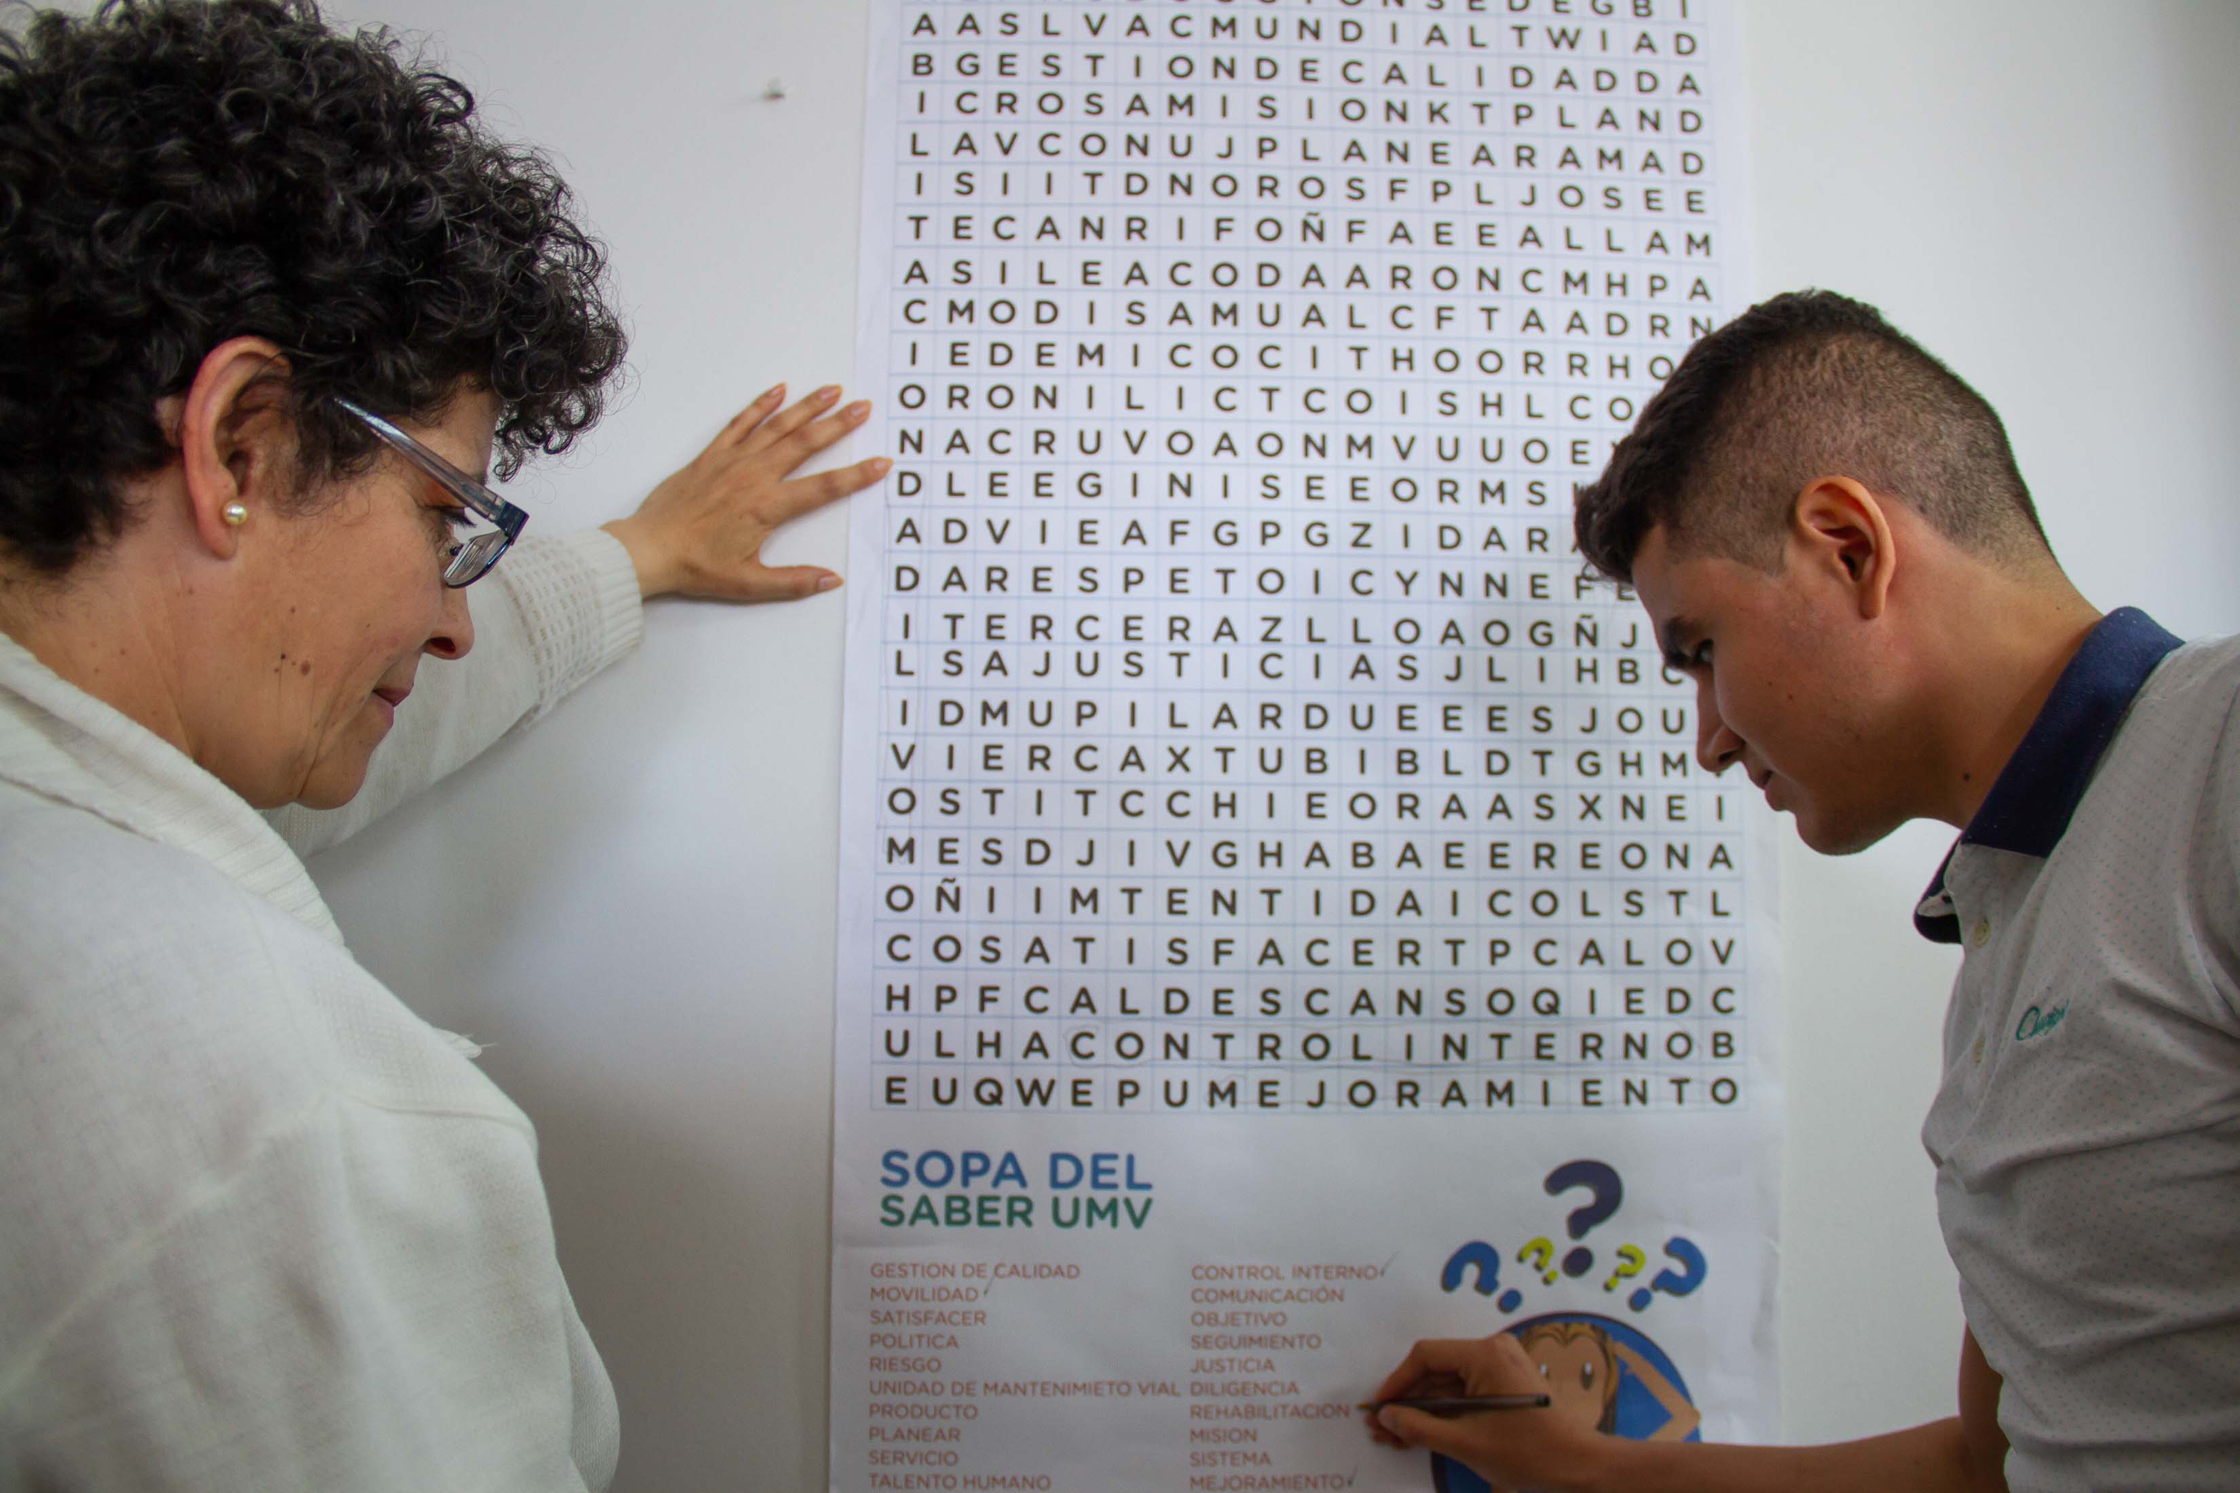

INFORME DE MONITOREO A LOS MAPAS DE RIESGO DE LA UAERMV.

Contenido

1. GENERALIDADES 3
2. ACTUALIZACIÓN MAPAS DE RIESGO III TRIMESTRE 4
3. MONITOREO DE ACCIONES: 4
4. MONITOREO DE CONTROLES 7
5. CONCLUSIONES 8

Listado de Tablas

Tabla No 1 Procesos que actualizaron los mapas de riesgos 4
Tabla No 2 Acciones Reportadas por los Procesos 5
Tabla No 3 Observaciones de las Acciones Reportadas 5

Listado de Ilustraciones

Ilustración No 1 Solicitud de Monitoreo de Riesgos a los procesos 3

- GENERALIDADES

La Oficina Asesora de Planeación – OAP - dentro de sus responsabilidades de acuerdo con el Manual Política Administración del Riesgo (SIG-MA-002), realiza el monitoreo a los riesgos, definidos en el mapa de riesgos de los procesos de la UAERMV.

Dado lo anterior, se solicitó a cada uno de los procesos que el día 8 de octubre de 2018, se remitiera el monitoreo de los riesgos con sus respectivas evidencias. Lo anterior, debía realizarse en el formato establecido (SIG-FM-015-V1 Formato Monitoreo Mapa de Riesgos).

Ilustración No 1 Solicitud de Monitoreo de Riesgos a los procesos
Fuente: OAP

Desde la Oficina Asesora de Planeación se realizó monitoreo a las acciones, y se verificó la ejecución de cada una de ellas. El ejercicio consistió en que cada proceso remitió a través de correo electrónico su monitoreo, y el asesor de la OAP revisó que este fuera consecuente con lo dispuesto en el mapa de riesgos, que la evaluación de los controles se hubiera realizado acorde a la metodología y permitiera realmente prevenir la materialización de estos.

Cuando se realizó la interacción entre el proceso y la OAP se remitió copia de estas observaciones a la OCI, para que tuvieran la trazabilidad del ejercicio realizado y se facilitara la realización del seguimiento que tiene esta oficina de acuerdo a la normatividad vigente.

Es importante puntualizar que es la OAP la encargada de consolidar este ejercicio de monitoreo a los controles y acciones, para luego remitir con las respectivas evidencias a la OCI.
- ACTUALIZACIÓN MAPAS DE RIESGO III TRIMESTRE

Es importante hacer precisión que, a razón del monitoreo, muchos de los procesos realizaron ajustes a sus mapas de riesgo, a continuación, se listan los procesos que hicieron estos cambios:

Tabla No 1 Procesos que actualizaron los mapas de riesgos
Proceso
Administración de Bienes e Infraestructura
Apoyo Interinstitucional
Atención al Ciudadano
Comunicaciones
Contratación
Control para el Mejoramiento Continuo
Gestión Ambiental
Gestión Documental
Gestión Social y de Atención a Partes Interesadas
Intervención De La Malla Vial Local
Jurídica
Operación de Maquinaria
Planificación de Desarrollo Vial Local
Producción
Talento Humano
Fuente: OAP

Esta actualización estuvo enfocada a subsanar recomendaciones de los asesores de la OAP en puntos específicos como evaluación de controles, que la probabilidad y el impacto fueran adecuados y que hubiera coherencia entre las evidencias y las acciones reportadas.

Para los riesgos de corrupción se realizó una verificación en donde se solicitó a gran parte de los procesos que tienen este tipo de riesgos que realizaran nuevamente la evaluación de los controles, dado a que se encontró que muchos no la habían realizado y otros no se encontraban acorde con la metodología.

La versión actualizada de estos mapas de riesgos se ubica en la siguiente página: http://intranet.umv.gov.co/sistema-de-gestion/ en la pestaña de “Herramientas de Gestión y Medición del Proceso”.

Es importante resaltar que todos los procesos suministraron las evidencias para las acciones. Así mismo, dentro de la carpeta donde se encuentran estas, está la secuencia de correos de la interacción que cada asesor tuvo con el proceso, para el mejoramiento del reporte o monitoreo, y para conseguir que el ejercicio fuera orientado a lograr el objetivo.

- MONITOREO DE ACCIONES:

Las acciones son aquellas que buscan impedir que los riesgos se materialicen. Cuando estas no se pueden realizar y el riesgo se ha materializado se debe aplicar el plan de contingencia que permita que la materialización de este no vaya a afectar de manera negativa los objetivos y el quehacer institucional.

Dentro de las observaciones realizadas a los procesos en el monitoreo, se hizo especial énfasis en algunos que reportaron información que no cumplía con la acción estipulada, por lo que no se consideró como un reporte de calidad.

En este monitoreo se reportaron cinto treinta uno (131) acciones, las cuales se desagregan así:

Tabla No 2 Acciones Reportadas por los Procesos
Proceso | No de Acciones Reportadas
Administración de Bienes e Infraestructura | 12
Apoyo Interinstitucional | 7
Atención al Ciudadano | 7
Comunicaciones | 5
Contratación | 4
Control Disciplinario Interno | 2
Control para el Mejoramiento Continuo | 3
Financiera | 8
Gestión Ambiental | 6
Gestión Documental | 9
Gestión Social y de Atención a Partes Interesadas | 3
Intervención | 3
Jurídica | 6
Operación de Maquinaria | 9
Planeación Estratégica | 7
Planificación de Desarrollo Vial Local | 2
Producción | 10
Sistema Integrado de Gestión | 7
Sistema de Información y Tecnología | 12
Talento Humano | 9
Total | 131
Fuente: OAP

Desde la OAP se realizó una verificación de lo reportado en el porcentaje de cumplimiento de la acción, con las fechas de realización de la actividad y el avance cualitativo entregado por los procesos, en donde se realizaron las siguientes observaciones y recomendaciones:

Tabla No 3 Observaciones de las Acciones Reportadas
Proceso | Actividad | Fecha Inicio | Fecha Final | Periodo Seguimiento | Porcentaje Avance | Observación OAP
Apoyo Interinstitucional | Reinducción todos los servidores públicos que atienden las notificaciones y situaciones de emergencia | 1/01/2018 | 31/12/2018 | Trimestral | 50% | Luego de analizar el reporte de estas acciones se puede concluir que las mismas a la fecha 30 de septiembre de 2018, deberían presentar un avance superior al reportado, al menos en un 75% si se es consecuente con los tiempos. Sin embargo, es importante aclarar que estas tienen fecha de finalización a 31 de diciembre del presente.
 | Elaborar y sensibilizar la ESTRATEGIA INSTITUCIONAL DE RESPUESTA A EMERGENCIAS - EIR | 1/01/2018 | 31/12/2018 | Trimestral | 50%
 | Establecer controles para filtrar los segmentos viales que donde se presenta la situación imprevista y determinar la competencia de la UMV | 1/01/2018 | 31/12/2018 | Trimestral | 50%
Atención al Ciudadano | Socialización mensual de manera presencial y virtual con los colaboradores de la UAERMV sobre la normatividad interna para la toma de PQRSFD en los formatos del SIG | 1/02/2018 | 30/11/2018 | Mensual | 70% | De acuerdo con lo que se programó para esta actividad, el porcentaje de realización debería presentar un avance del 80%, por lo que es importante revisar con el proceso el por qué el atraso en un 10% de la ejecución de la actividad.
Gestión Documental | Implementación y aplicación del Plan Institucional de Archivos - PINAR | 1/04/2018 | 15/12/2018 | Semestral | 40% | Luego de revisar la ejecución de esta actividad, se puede evidenciar que esta tiene un atraso del 14%, dado a que a la fecha debería presentar un avance de al menos el 54% de acuerdo a la programación realizada por el proceso.
Gestión Social y de Atención a Partes Interesadas | Alimentar semanalmente la matriz de seguimiento de PQRSFD y en caso de evidenciar alerta para una respuesta enviar al personal con copia al directivo correspondiente correo alertando sobre la prioridad de respuesta. | 31/01/2018 | 31/12/2018 |  | 34% | Luego de analizar la ejecución de las actividades del proceso, es importante aclarar si se trata de un reporte mal realizado o en su defecto las actividades se encuentran con un porcentaje bajo. Porque a la fecha, para la primera actividad, esta debería presentar un avance al menos del 80%, y así ocurre con las otras dos no es coherente el avance presentado con la programación realizada.
 | Informe periódico para recordar los requerimientos que están pendientes por respuesta. | 31/01/2018 | 31/12/2018 |  | 34%
 | Solicitud a la gerencia de intervención de los cambios a la programación de manera oportuna para que GASA se programe oportunamente | 31/01/2018 | 31/12/2018 |  | 67%
Jurídica | Elaboración de una circular en la que se indique la importancia de trasferir los procesos que impliquen manejo de los intereses de la entidad a la OAJ. Y la exigencia que el (la) jefe de la OAJ sea nombrado como supervisor de los abogados de la Unidad, exceptuando los de la secretaria General y Despacho. | 1/01/2018 | 31/12/2018 | Una vez al año | 0% | Aunque esta actividad tenga fecha máxima de realización a 31 de diciembre de 2018, es importante hacer un llamado al proceso para que durante el año si es el caso se pueda presentar avance de realización de esta.
Talento Humano | Realizar la medición del clima laboral | 1/04/2018 | 30/06/2018 | Anual | 0% | El proceso solicita ampliar la fecha para la realización de estas actividades, debido al vencimiento de las mismas y que no se cuenta con avances.
 | Elaborar el plan de mejora del clima laboral | 1/07/2018 | 31/07/2018 | Anual | 0%
 | Formular un indicador de gestión | 15/02/2018 | 30/06/2018 | Anual | 0%
 | Actualizar el procedimiento THU-PR-009 Elaboración y trámite de nómina, mediante la introducción de controles y articulación con otros procesos | 1/01/2018 | 30/06/2018 | Anual | 80% | Esta actividad debió haber completado su 100% desde junio del 2018, sin embargo, a la fecha aún no se culmina, está pendiente un 20% adicional.
 | Fortalecer la implementación de SG-SST en cada una de las áreas mediante la contratación de personal | 1/01/2018 | 15/12/2018 | Semestral | 10% | La actividad presenta un retraso significativo. Es necesario consultar con el proceso por qué esta actividad no cuenta con el avance que debería.
Fuente: OAP

MONITOREO DE CONTROLES

En este trimestre se quiso enfatizar en realizar una revisión, monitoreo y seguimiento constante a los controles de cada uno de los mapas de riesgo de los procesos, por tal razón, a continuación, se listan los controles reportados en este monitoreo:

Proceso | No de Controles Reportados
Administración de Bienes e Infraestructura | 12
Apoyo Interinstitucional | 3
Atención al Ciudadano | 6
Comunicaciones | 5
Contratación | 6
Control Disciplinario Interno | 1
Control para el Mejoramiento Continuo | 3
Financiera | 8
Gestión Ambiental | 6
Gestión Documental | 7
Gestión Social y de Atención a Partes Interesadas | 3
Intervención | 4
Jurídica | 6
Operación de Maquinaria | 9
Planeación Estratégica | 8
Planificación de Desarrollo Vial Local | 5
Producción | 10
Sistema Integrado de Gestión | 8
Sistema de Información y Tecnología | 9
Talento Humano | 7
TOTAL | 126

Es importante mencionar que, aunque se reportaron ciento veintiséis (126) controles este número no equivale al total de controles. Pues algunos de estos controles reportados están repetidos ya que se aplican a varios riesgos.

Es importante que desde la OCI se revise cada uno de los documentos remitidos, puesto que los asesores de la OAP realizaron observaciones a los procesos en la primera revisión de los controles, y el reporte inicial que se estaba presentando.

CONCLUSIONES

- Los mapas de riesgos fueron actualizados, ajustados y organizados conforme a las actividades que actualmente realiza el proceso. Del mismo modo, para los riesgos de corrupción se aplicó nuevamente la metodología que permite realizar una evaluación adecuada del impacto.

- Se puede observar que los procesos en su gran mayoría han empezado a trabajar en torno a los riesgos y se ve la importancia dedicada al tema, puesto que los reportes se realizaron dentro de los tiempos establecidos, atendieron a la gran mayoría las observaciones y soportaron el ejercicio a través de evidencias.

